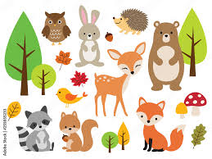
Týdenní plán 1. B
24. 2. – 28. 2. Jméno: ………………………………………..………………………
 | Co se budeme učit? | Jak se mi daří? |  | Jak vidím své dítě?
ČTENÍ | SL2: hláska a písmeno H  Společná četba knihy.  SL2: 6 – 11 | URČÍM U SLOVA, NA KTERÉ PÍSMENO ZAČÍNÁ A KONČÍ
PSANÍ | Přepis slov do sešitu, diktát písmen/slov/slabik (trénujeme i doma).  P2: psací d  P2: 6 – 9 | VÝZVA: ZKUSÍŠ SE PODEPISOVAT PSACÍM PÍSMEM?
MATEMATIKA | Numerace 0 – 10, obchodování, dopočítávání. Orientace na číselné ose.  Slovní úlohy, rozklady. Stavby z kostek.  M2: str. 43 – 48  PS1: str. 43 – 45 | UMÍM HRÁT HRU „MYSLÍM SI ČÍSLO“
ANGLIČTINA | UNIT 4 Family/Rodina  Nová slovíčka – čísla 0 – 12  Narozeniny: Všechno nejlepší k narozeninám. On/Ona je (unavený, šťastný, smutný, nazlobený). | ROZUMÍM OTÁZCE  A UMÍM ODPOVĚDĚT:  HOW ARE YOU?  HOW OLD ARE YOU?
PRVOUKA | Zájmy a koníčky. Opakování.  CENTRA AKTIVIT LIDSKÉ TĚLO  PRV: str. 42 – 44 | POJMENOVÁVÁM ČÁSTI TĚLA BĚHEM CA
CHOVÁNÍ | Pravidla chování na plavání | BĚHEM LEKCE PLAVÁNÍ POSLOUCHÁM PANÍ LEKTORKU
Akce v únoru:

26. 2. Třetí lekce plavání (10:25 – 11:10)
S sebou v batohu, který si děti nechají ráno v šatně: igelitku/sáček na obuv(!!!), ručník, plavky, mýdlo, holčičky vlasy v culíku/drdolu, hřeben, jsou možné i koupací čepice, dle vašeho zájmu plavecké brýle. Něco na mokrý ručník a plavky. Děti nebudou mít náramky/řetízky apod.
Pro neplavce/necvičící: igelitku/sáček na obuv, tričko a kraťasy (na Laguně je velké teplo), obuv vhodnou k bazénu.
Na tento den si s sebou budou děti nosit do třídy pouze PÍSANKU a SLABIKÁŘ, svačinu a pití. První hodinu se budeme učit, během druhé hodiny budeme svačit a odcházet na autobus směr Laguna. Změny v rozvrhu (pozor – v pátek místo TV bude PR):
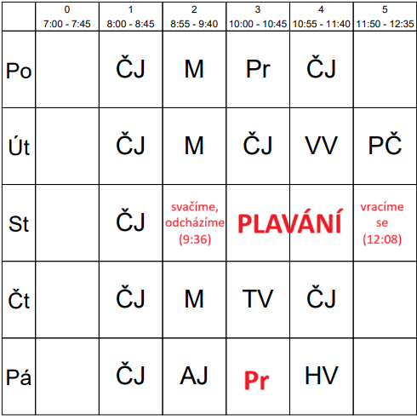
28. 2. Masopust v 1. B – kostýmy a dobrůtky vítány (ITV 1. – 4. vyuč. hodina)
3. – 9. 3. Jarní prázdniny

